**INICIATIVAS PARA REDUÇÃO DA EMISSÃO DE GASES DE EFEITO ESTUFA (GEE) PELAS EMPRESAS DE MINERAÇÃO DE FERRO NO BRASIL**

ALBINO, Kelly Ivone Pina 1

MARINHO, Renata 2

**RESUMO**

O estudo abordou a questão da poluição atmosférica provocada pela emissão de gases do efeito estufa pelas empresas de mineração de minério de ferro no Brasil. Com o objetivo de obter uma avaliação preliminar das ações de mitigação das emissões de gases destas empresas ao longo dos anos. A pesquisa foi realizada através das informações declaradas no inventário GHG Protocol, que é uma ferramenta utilizada para entender, quantificar e gerenciar emissões de GEE no mundo. O estudo comparativo visou avaliar as empresas mais engajadas com a redução da emissão de gases. Os resultados indicam que as mineradoras de minério de ferro avaliadas já implementaram ações com o objetivo de melhoria nos processos e consequentemente redução da emissão de GEE. A problemática das mudanças climáticas é de extrema importância, pois impacta diretamente no funcionamento de empresas e na qualidade de vida das pessoas. Por isso, iniciativas como utilização de novas tecnologias e otimização de processos estão sendo realizadas por diversas empresas a fim de reduzir a emissão dos gases do efeito estufa.

**Palavras-chave:** Gases do efeito estufa, Minério de ferro, iniciativas sustentáveis.

**ABSTRACT**

The study approaches the question about air pollution caused by the emission of greenhouse gases by iron ore mining companies in Brazil. The objective is obtained a preliminary assessment of the actions to mitigate the gas emissions of these companies over the years. The research was done using of announced information in the GHG Protocol inventory, which is tool used to understand, quantity and manage greenhouse emissions in the world. The comparative research aimed at evaluating the most engaged companies in reducing the emission of gases. The results suggested that the mining of iron ore evaluated already initiated actions with the objective of improvement in the process and [consequently](https://www.linguee.com.br/ingles-portugues/traducao/consequently.html) decrease of the gases emission. The problematic of the weather changes is of extreme importance, because directly impact on the functioning of companies and the quality of people's lives. Therefore, initiatives such as the use of new technologies and optimization of processes are being carried out by companies in order to reduce the emission of greenhouse gases.

**Keywords:** Greenhouse gases, Iron ore, sustainable improvements.

_____________

1Aluna de Mestrado em Engenharia de Minas da Universidade de São Paulo, kellyivone@usp.br;

1Engenheira do LACASEMIN da Universidade de São Paulo, marinho@lacaseminusp.com.br;

**1.0 INTRODUÇÃO**

Desde a década de 70, tem-se discutido a importância da sustentabilidade e a responsabilidade social das empresas, sendo o esgotamento mineral uma das grandes preocupações nas discussões sobre desenvolvimento sustentável. Na década de 80, o foco mudou para questões ambientais como emissões e geração de resíduos (HAHN, KUHNEN, 2013).

A preocupação com as mudanças climáticas no mundo aumenta a cada ano, pois tais alterações trazem como consequências mudanças drásticas do ambiente, tais como chuvas intensas e ilhas de calor nos centros urbanos. Além do impacto relevante na economia, pois devido às alterações climáticas empresas são prejudicadas em suas produções e lucros e grandes plantações são perdidas, além dos altos investimentos que deverão ser realizados se não corrigirem tal situação o mais rápido possível. Devido a isto a pressão para que as empresas diminuam suas emissões de carbono aumentam a cada ano. A melhora na eficância energética, o aperfeiçoamento de processos e ações para evitar disperdícios são os pontos mais relevantes para que as empresas contribuam com a redução de emissões.

O Brasil está alinhado com as iniciativas globais que incentivam a mitigação das emissões de gases de efeito estufa (GEE), fazendo parte do Protocolo de Quioto e do Acordo de Paris. E como forma de corroborar com estas iniciativas, foi promulgado o Decreto nº 6.263, em novembro de 2007, que criou o Comitê Interministerial sobre Mudança do Clima com função de elaborar a Política Nacional sobre Mudança do Clima e o Plano Nacional sobre Mudança do Clima (PNMC) que é norteado pelo Projeto de Lei nº 3.535/2008 (MME, 2013).

Os planos setorias do PNMC incluem a mineração, embora a contribuição do setor para o aquecimento global seja muito pequena, justifica-se pelo destaque que a mineração possui e pela relevância da mesma na economia. Consideram-se também os grandes projetos de investimentos na mineração, tornando a questão da sustentabilide social e ambiental muito importante. (CARVALHO et. al., 2016).

O Plano Setorial de Mitigação e de Adaptação à Mudança do Clima na Mineração (Plano de Mineração de Baixa Emissão de Carbono – Plano MBC) coordenado pelo Ministério de Minas e Energia foi elaborado com o principal objetivo de identificar iniciativas que possam reduzir as emissões de gases de efeito estufa na mineração. Algumas ações foram indicadas para o alcance deste objetivo, tais como: aumentar o conhecimento a respeito das emissões de GEE do processo de mineração, disseminar boas práticas para redução de emissões, garantir apoio às pequenas e médias empresas mineradoras, entre outras (MME, 2013).

As emissões da mineração estão inclusas dentro do setor de Processos Industriais que representam apenas 8% das emissões totais do país, segundo o IBRAM (2014) a mineração representou 0,9% dentro destes 8% em 2011. As principais fontes emissoras do setor é o beneficiamento de minéiro de ferro e o processo de pelotização. Conforme apresentado na Figura 1.

Figura 1. Emissões representativas por bens minerais.

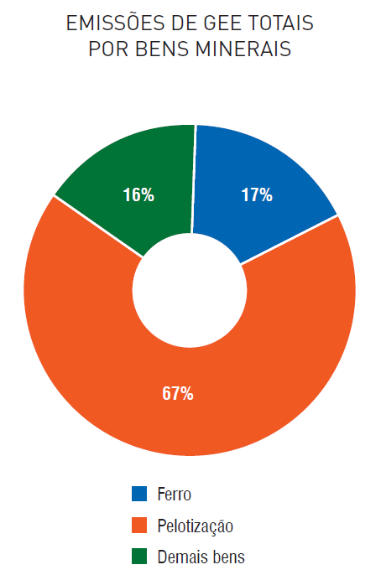

Fonte: IBRAM (2014).

As emissões de GEE pelas empresas mineradoras do Brasil são relativamente mais baixas que de outros países mineradores, devido às características das minas e matriz energética brasileira. Tornando a redução uma iniciativa desafiadora para este setor do país (MME, 2013).

O setor mineral brasileiro ainda enfrenta as dificuldades impostas pela falta de informação de como controlar suas emissões. A situação é mais crítica em mineradoras de pequeno porte (IBRAM, 2014). No Inventário de gases de efeito estufa do setor mineral produzido pelo IBRAM (2014), foi divulgada a Tabela 1 com as informações necessárias para implementação do controle da emissão de gases em uma empresa.

Tabela 1. Passos da inserção do carbono no planejamento estratégico.

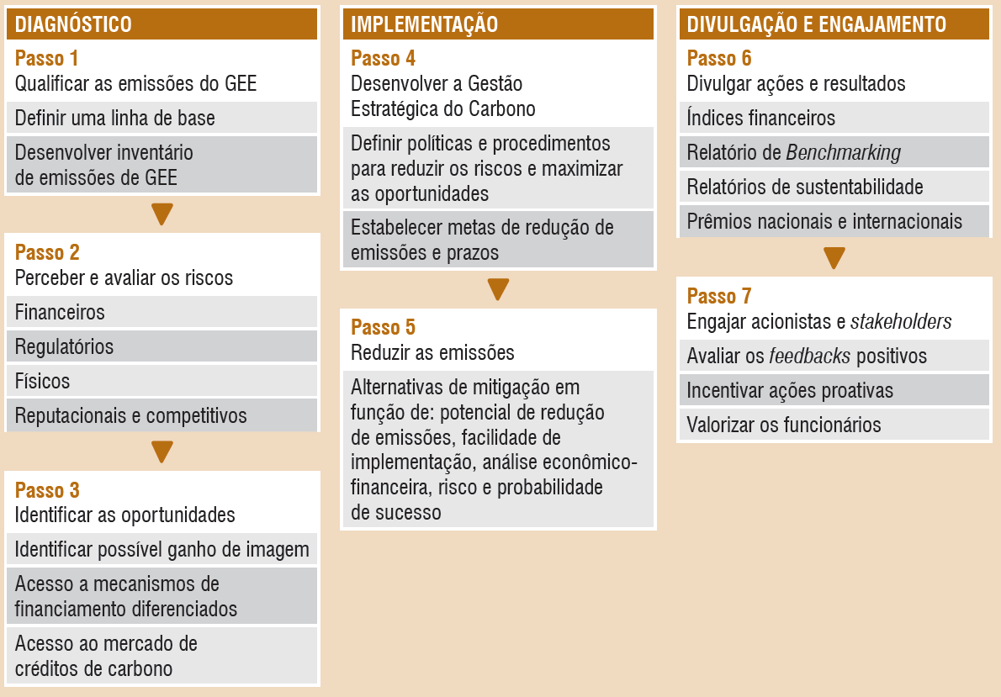

Fonte: IBRAM (2014).

Esta pressão para reduzir a emissão de GEE levou as empresas mineradoras a aplicarem a metodologia de avalição do ciclo de vida do mineral, no entanto a maioria destas avaliações consideram as etapas de mineração e processamento mineral como um único estágio do ciclo de vida do mineral. Porém esta abordagem não é ruim para uma avaliação de emissão de gases (NORGATE, HAQUE, 2010).

Considerando o engajamento do Brasil na redução das emissões de GEE, o objetivo deste estudo é verificar como as mineradoras de minério de ferro no país estão alinhadas com esta questão ambiental.

* 1. **Minério de Ferro**

Os bens minerais tem grande representabilidade nas exportações brasileiras, e dentre eles o minério de ferro ganha destaque entre os demais. Segundo o IBRAM (2018) a exportação de minério de ferro representa 68% da exportação total de bem minerais realizadas no Brasil.

O crescimento da importância do minério de ferro nas exportações está atrelado ao desenvolvimento da China, devido ao grande volume exportado para tal país. A Figura 2 apresenta o valor do minério de ferro exportado, em bilhões de dólares.

Figura 2. Valor do minério de ferro exportado nos últimos anos.

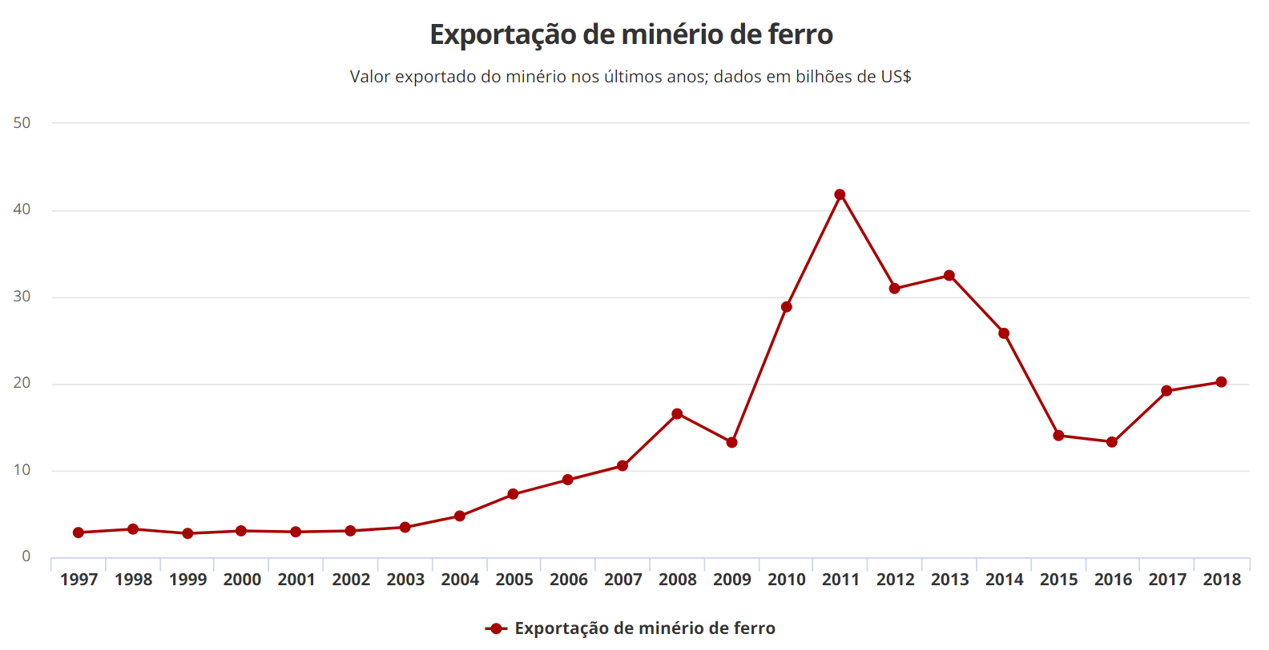

Fonte: Ministério da Economia (2018).

As exportações de minério de ferro do Brasil cresceram 25,4% em 2018 ante o ano anterior, mostram os dados da Secretaria de Comércio Exterior (Secex), conforme noticiado pelo website Notícias de Mineração (2019).

O aumento da extração de minérios faz com que o impacto decorrente desta atividade cresça também. As atividades mineiras produzem vários tipos de poluentes atmosféricos, tais como: os óxidos de carbono, nitrogênio e de enxofre, além dos materiais particulados.

* 1. **Acordo de Paris**

Aprovado em 2015, e posto em vigor alguns meses depois, o Acordo de Paris aconteceu na 21ª Conferência das Partes (COP21) da UNFCCC (Convenção-Quadro das Nações Unidas sobre Mundança do Clima, criada a fim de amenizar o aquecimento global decorrente do aumento das emissões de gases de efeito esfufa), com o objetivo de adotar medidas para cortar as emissões de carbono e, com isso, amenizar o aquecimento global e as mudanças climáticas.

Segundo o Ministério do Meio Ambiente (2019) o compromisso firmado visa manter o aumento da temperatura média global em abaixo de 2°C acima dos níveis pré-industriais, além de esforços para limitar o aumento da temperatura a 1,5°C acima dos níveis pré-industriais. A partir do início da vigência do acordo, acontecerão ciclos de revisão desses objetivos de redução de gases de efeito estufa a cada cinco anos.

Cada país envolvido apresentou sua contribuição de redução de emissões dos gases de efeito estufa, chamada de Pretendidas Contribuições Nacionalmente Determinadas (INDC). A INDC do Brasil contém a meta de reduzir 37% das emissões até 2025 e 43%, até 2030, sendo uma das mais ambiciosas apresentadas. Ambas as metas são comparadas aos níveis registrados em 2005 (MINISTÉRIO DO MEIO AMBIENTE, 2019).

* 1. **Desmatamento como fonte de emissão de GEE**

O desmatamento é o principal causador das emissões de GEE, e apesar do Brasil estar alinhado com as metas de redução, o crescimento desta fonte de emissão poderá prejudicar o país no futuro.

Apesar da mineração não estar diretamente ligada ao desmatamento, novos empreendimentos minerais levam ao desmatamento, pois expande cidades e instalações nas proximidades, e em alguns casos abertura de estradas ou construção de ferrovias (SONTER et. al. 2017).

A mineração já causou grandes desmatamentos no Brasil. Além da ação direta, a mineração também age indiretamente causando um extenso desmatamento mesmo fora da sua localização. Alguns estudos demonstram que as áreas afetadas se extendem por 70 quilômetros do local de concessão da mineração. Portanto, a avaliação de novas minas e expansão de projetos existentes deve considerar o desmatamento dentro e fora da sua localização inicial (SONTER et. al. 2017).

* 1. **Avaliação do ciclo de vida**

Ferreira e Leite (2015) estudaram o ciclo de vida de um sistema de produção de minério de ferro localizado em Minas Gerais. Este trabalho pode nortear as mineradoras brasileiras no controle da emissão de GEE, no estudo realizado foram avaliadas três partes distintas da mineradora:

* Mineração: operações de desmontagem, carregamento e transporte de minério e de resíduos. Para estas atividades são utilizados tratores, escavadeiras, caminhões, correias transportadoras.
* Processamento: caracterizado pelo consumo de diesel e eletricidade. Nesta etapa o minério é cominuido, classificado e concentrado, utilizando britadores, moinhos, bombas de água.
* Sistema de suporte: caracterizado pelos impactos de transporte. Os aspectos ambientais estão ligados a consumo de combustível e emissão de gases de escape.

A avaliação do ciclo de vida é uma abordagem ambiental que considera a quantificação do consumo de recursos naturais e emissões de poluentes no processamento de um metal. É uma ferramenta abrangente para quantificar e interpretar impactos ambientais de um produto desde sua origem até a destinação final (BLENGINI e.t al., 2012).

* 1. **Gases do efeito estufa emitidos pela mineração de ferro**

Norgate e Haque (2010) avaliaram o ciclo de vida de uma mina de minério de ferro na Austrália, enquanto Ferreira e Leite (2015) fizeram o mesmo para uma mina no Brasil, os autores encontraram valores semelhantes de emissão de GEE, de 12 e 13 KgCO2eq/ton respectivamente.

Os maiores contribuintes para esta emissão são: eletricidade consumida no processo, transporte e etapa de moagem. Ambos os autores fizeram levatamentos de cada etapa do processo, as Tabelas 2 e 3 apresentam as emissões por atividade realizada.

Tabela 2. Emissão de GEE, mina de ferro do Brasil.

|  |  |  |  |  |
| --- | --- | --- | --- | --- |
| Unidade | Atividade | Impacto | | |
| Kg CO2 eq | % | Total |
| Mineração | ROM | 0,50 | 3,75 | 23,9% |
| Caminhões | 0,72 | 5,40 |  |
| Transporte de resíduos | 0,50 | 3,75 |  |
| Carregadores de operação | 0,43 | 3,23 |  |
| Correia transportadora | 0,16 | 1,20 |  |
| Escavadeira | 0,07 | 0,53 |  |
| Planta de mineração | 0,07 | 0,53 |  |
| Fechamento de mina | 0,74 | 5,55 |  |
| Tratamento | Eletricidade | 4,20 | 31,5 | 67,1% |
| Moagem | 2,26 | 17,0 |  |
| Produtos químicos | 1,98 | 14,9 |  |
| Concentrado | 0,41 | 3,08 |  |
| Outras | 0,09 | 0,66 |  |
| Sistema de apoio | Ônibus, carros, caminhões | 1,19 | 8,93 | 8,93% |
|  |  |  |  |  |

Fonte: Ferreira e Leite (2015).

É possível verificar na Tabela 2 que os maiores emissores de GEE são os mesmos citados acima, com acréscimo do consumo de produtos químicos. Portanto, para mineradoras de minério de ferro no Brasil estes são os principais pontos de monitoramento para melhorias.

Tabela 3. Emissão de GEE, mina de ferro do Austrália.

|  |  |  |
| --- | --- | --- |
| Atividade | Energia | Impacto |
| MJ/t minério | Kg CO2 t/minério |
| Perfuração | 1,3 (0,9%) | 0,1 (0,8%) |
| Explosão | 3,3 (2,2 %) | 0,7 (5,9%) |
| Carregamento (transporte) | 92,1 (60,3%) | 6,0 (50,5%) |
| Britagem e peneiramento | 23,1 (15,1%) | 2,5 (21,0%) |
| Pilhagem | 4,6 (3,0%) | 0,5 (4,2%) |
| Transporte ferroviário | 20,9 (13,7%) | 1,3 (10,9%) |
| Operações portuárias | 7,4 (4,8%) | 0,8 (6,7%) |

Fonte: Norgate e Haque (2010).

Nota-se que em ambos os artigos o transporte e a cominuição são as duas principais etapas que contribuem para as pegadas de GEE da mineração e processamento de minério de ferro, portanto são essas atividades que oferecem o maior potencial para reduzir as emissões.

* 1. **Medidas para mitigação das emissões de gases de efeito estufa**

A tendência ao longo dos anos é que as emissões específicas por tonelada de minério aumentem, devido à deterioração do teor dos bens minerais e consequentemente ao aumento da relação estéril/minério. Uma das medidas de mitigação das emissões de gases de efeito estufa é o aumento da eficiência dos processos e equipamentos utilizados pelas mineradoras (MME, 2013).

Topal e Ramazan (2010) realizaram um estudo sobre a manutenção apropriada de equipamentos na mineração, e comprovaram que uma política de manutenção tem potencial para reduzir o consumo de energia, ao mesmo tempo, que maximiza a vida útil do equipamento e reduz a emissão de gases.

A Tabela 4 apresenta o levantamento de diversas iniciativas que podem ser tomadas pelas empresas a fim de reduzir as emissões, feita pelo Plano MBC.

Tabela 4. Iniciativas para redução das emissões na mineração.

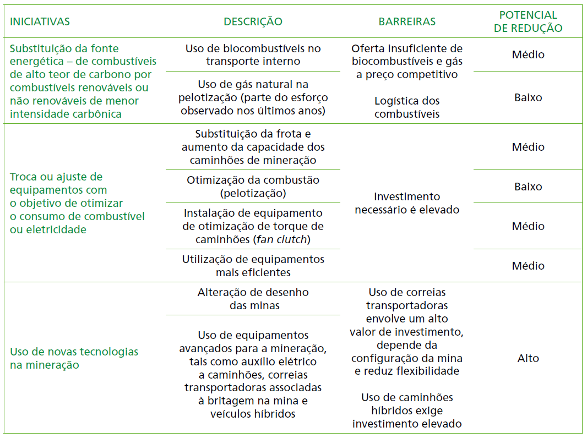

Fonte: MME (2013).

**2.0 MATERIAL E MÉTODOS**

O estudo avaliou três grandes empresas de minério de ferro do país: Vale S/A, Anglo American Minério de Ferro Brasil S/A e Samarco S/A.

O método utilizado foi o Registro Público de Emissões – Programa Brasileiro GHG Protocol. As informações podem ser acessadas pelo site FGV, onde estão disponíveis os inventários de cada empresa (FGV, 2019).

O GHG Protocol é uma ferramenta utilizada para entender, quantificar e gerenciar emissões de GEE que foi originalmente desenvolvida nos Estados Unidos, em 1998, pelo [World Resources Institute](http://www.wri.org/) (WRI) e é hoje o método mais usado mundialmente. Este método foi adaptado para o contexto nacional em 2018 pelo Centro de Estudos em Sustentabilidade (FGVces) em parceria com o Ministério do Meio Ambiente. O Programa Brasileiro organiza grupos de trabalho, junto às empresas participantes, para o aperfeiçoamento do método e desenvolvimento de novas ferramentas para a contabilização de emissões de GEE de acordo com a realidade brasileira (FGV, 2019).

A metodologia do GHG Protocol é compatível com as normas da International Organization for Standardization (ISO) e com as metodologias de quantificação do Painel Intergovernamental sobre Mudança Climática (IPCC), que apresentam Escopos para estimar as emissões GEE, descritas abaixo:

**Escopo 1:** são as emissões diretas provenientes de fontes que pertencem ou são controladas pela organização. A quantificação destas emissões é considerada obrigatória pelo GHG Protocol. Alguns itens controlados por este escopo são:

1. *Combustão Móvel:* emissões de gases provenientes da queima de combustível, em que ocorre sua oxidação, para produzir movimento. Ex: carros, caminhões, trens, entre outros.
2. *Combustão estacionária:* emissões de gases proveniente combustão que é utilizada para produzir vapor de água ou energia elétrica.
3. *Fugitivas:* liberações de gases de efeito estufa, geralmente não intencionais, que não passam por chaminés, drenos, tubos de escape ou outra abertura funcionalmente equivalente.
4. *Resíduos sólidos e efluentes líquidos:* emissões de gases provenientes do tratamento de resíduos sólidos e de efluentes líquidos.
5. *Mudanças no uso do solo:* emissões não mecânicas de atividades que promovam mudança no uso do solo.
6. *Processos Industriais:* emissões de gases provenientes da transformação química ou física de algum material, com exceção da sua combustão.

**Escopo 2:** são emissões indiretas por aquisição de energia elétrica da rede ou vapor, energia térmica, perdas por transmissão e distribuição. Para esta abordagem o cálculo das emissões utiliza como fator de emissão a média para geração de energia em um determinado sistema considerando seu limite geográfico e o período de tempo (por exemplo, o Sistema Interligado Nacional - SIN). Esta abordagem é de relato obrigatório.

**Escopo 3:** está classifica entre emissões Upstream (emissões indiretas de GEE relacionadas a bens e serviços comprados ou adquiridos) e emissões Downstream (emissões indiretas de GEE relacionadas bens e serviços que não foram comprados ou adquiridos).

**3.0 RESULTADOS E DISCUSSÃO**

Segundo o Plano MBC somente as emissões consideradas obrigadatórias pelo GHG Protocol devem ser consideradas nas avaliações e nas ações de mitigações pelas empresas, portanto, o Escopo 3 não fez parte do levantamento realizado. Os resultados apresentam as emissões de GEE para os Escopos 1 e 2 e sua relação com a produção do respectivo ano avaliado. A Figura 3 demonstra os resultados referentes à empresa Anglo American Minério de Ferro Brasil S/A.

Figura 3. Gráfico das emissões da GEE referente à Anglo American.

Fonte: FGV (2019).

Como pode ser observado na Figura 3 apesar do pequeno aumento da produção de minério de ferro houve uma redução expressiva na redução das emissões do Escopo 1. Segundo informado pela empesa no relatório GHG Protocol durante 2017 foram realizadas melhorias na manobra de basculamento dos caminhões da área da mina, reduzindo consideravelmente o consumo de diesel e consequentemente a redução de emissões de GEE (FGV, 2019).

A Figura 4 apresenta os resultados da Samarco S/A, desde 2009 utiliza o Programa Lean 6 Sigma com o intuito de reduzir o consumo energético e consequentemente as emissões de GEE. Algumas ações realizadas pela empresa foram: substituição parcial do carvão mineral por biomassa, substituição de diesel por biodiesel, ambas em 2013. O projeto MDL referente à substituição de óleo BPF por gás natural nas usinas de pelotização, utilização de correias transportadoras na mina ao invés de caminhões fora de estrada foram ações realizadas no período de 2009 a 2011 (FGV, 2019).

Figura 4. Gráfico das emissões da GEE referente à Samarco.

Fonte: FGV (2019).

Na Figura 4 é possível ver o impacto positivo da troca de combustível realizada em 2013, calculando os valores de gases emitidos verificou-se que houve uma redução de aproximadamente 10%. A Samarco se mostrou uma empresa empenhada com as questões ambientais, pois é pioneira na introdução de processos que reduzem a emissão de gases GEE, tais como: instalação de mineroduto e correias transportadoras, além da troca de combutíveis poluentes por gás natural ou biocombustíveis.

As Figuras 5 e 6 apresentam as emissões referentes à Vale S/A, a empresa reporta de forma independente as emissões realizadas pela mineração e pelotização, portanto a avaliação foi feita de forma independente para cada etapa.

Figura 5. Gráfico das emissões da GEE referente a mineração da Vale S/A.



Fonte: FGV (2019).

Conforme pode ser visto na Figura 5, a redução mais representativa foi na Estrada de Ferro Vitória-Minas que se deu pela melhora da eficiência energética, segundo a empresa declara no relatório GHG Protocol, houve uma substituição de equipamentos e foram feitas melhorias de processos como a redução da distância média de transporte em minas.

Figura 6. Gráfico das emissões da GEE referente à pelotização da Vale S/A.



Fonte: FGV (2019).

A Vale substituiu o óleo combustível ou GLP em 2015 e 2016, por gás natural, na Figura 6 é possível ver claramente o resultado desta troca na redução das emissões de GEE pela Usina III, porém quando se calcula os valores dos gases emitidos pelas Usinas V, VI, VII e Fábrica nota-se que estas também apresentaram uma redução de aproximadamente 5%.

Em seus novos empreendimentos a Vale se mostra mais engajada com as questões ambientais, como por exemplo, a instalação da usina S11D que trará uma economia de 77% no uso de combustível com a instalação de correias transportadoras que possibilitará a redução de 50% das emissões de gases de efeito estufa.

**CONSIDERAÇÕES FINAIS**

O estudo ficou limitado a somente três empresas devido à dificuldade de encontrar dados representativos que pudessem ser comparados de forma correta e robusta. Observou-se que ainda é muito falha a declaração das mineradoras quanto à emissão de gases de efeito estufa no Brasil. Podendo citar a mineradora CSN (Companhia Siderúrgica Nacional) que faz a declaração da parte de extração juntamente com a siderurgia, portanto não há como avaliar as emissões referente a mineração e processamento mineral da empresa.

Mesmo com uma emissão baixa perto dos grandes poluidores atmosféricos como o desmantamento e a pecuária, o controle das emissões de GEE pela mineração foi colocado como meta nos planos setorias do PNMC devido à importância deste setor para a economia brasileira.

De acordo com o que foi apontado nos relatórios do GHG Protocol das empresas avaliadas, os principais fatores que afetam a emissão de GEE no segmento de mineração são o consumo de energia e de combustível utilizado no transporte de minério dentro e fora da mina.

As empresas avaliadas realizaram iniciativas de mitigação que se mostraram relevantes à redução das emissões de GEE, tais como troca de combustíveis fósseis por gás natural, substituição de caminhões por correias transportadoras e melhoria na manobra de basculamento de caminhões. O ganho das mineradoras não foi somente na questão ambiental, mas também no quesito econômico, pois muitas das iniciativas geram uma redução no consumo de energia e aperfeiçoam o tempo de produção.

A utilização de um ciclo de vida nas mineradoras do Brasil é uma iniciativa totalmente relevante para acompanhar de forma eficaz as principais etapas emissoras de GEE, como também o consumo de energia. Porém nenhuma das empresas declarou fazer tal avaliação.

**REFERÊNCIAS**

BLENGINI, G.A., GARBARINO, E., SOLAR, S., SHIELDS, D.J., HÁMOR, T., VINAI, R., AGIOUTANTIS, Z. **Life cycle assessment guidelines for the sustainable production and recycling of aggregates: the Sustainable aggregates Resource**

**Management Project (SARMa).** 2012. Journal of Cleaner Production 27: 177-181

CARVALHO, P. S. L.; MESQUITA, P. P. D.; MELO, L. **Panoramas setoriais: Mudanças Climáticas: Mineração**. Banco Nacional de Desenvolvimento Econômico e Social, 2016. Disponível em: < web.bndes.gov.br/bib/jspui/bitstream

/1408/7204/1/Minera%C3%A7%C3%A3o_P.pdf>. Acesso em: 06 mar. 2019.

FERREIRA, H., LEITE, M.G.P. **A life cycle assessment study of iron ore mining.** 2015. Journal of Cleaner Production 108: 1081-1091.

FGV, Programa Brasileiro GHG Protocol: Registro Público de Emissões. Disponível em: <<http://registropublicodeemissoes.com.br/participantes>> Acesso em: 9 mar. 2019.

IBRAM. **Economia Mineral do Brasil.** Março de 2018. Disponível em: <https://portaldamineracao.com.br/wp-content/uploads/2018/02/economia-mineral-brasil-mar2018-1.pdf?x73853>. Acesso em: 15 mar. 2019.

IBRAM. 2014. **Inventário de gases de efeito estufa do setor mineral**. Disponível em <http://www.ibram.org.br/sites/1300/1382/00003361.pdf>Acesso em: 15 mar. 2019.

HAHN, R.; KÜHNEN, M. **Determinants of sustainability reporting: a review of results, trends, theory, and opportunities in an expanding field of research**. 2013. Journal of Cleaner Production 59: 5-21.

MINISTÉRIO DE MINAS E ENERGIA (MME). **Plano Setorial de Mitigação e de Adaptação à Mudança do Clima na Mineração: Plano de Mineração de Baixa Emissão de Carbono (Plano MBC).** 2013. Brasília, 42p. Disponível em:

<<http://www.ibram.org.br/sites/1300/1382/00006220.pdf>> Acesso em: 16 abr. 2019.

MINISTÉRIO DO MEIO AMBIENTE. **Acordo de Paris**. Disponível em: <[www.mma.gov.br/clima/convencao-das-nacoes-unidas/acordo-de-paris](http://www.mma.gov.br/clima/convencao-das-nacoes-unidas/acordo-de-paris)>. Acesso em: 10 mar. 2019.

## NOTÍCIAS DE MINERAÇÃO. Exportações de minério de ferro crescem 25% em 2018. Janeiro de 2019. Disponível em: < <https://www.noticiasdemineracao.com/> print_article/noticiasdemineracao/news/1353700/exporta%C3%A7%C3%B5es-de-minerio-de-ferro-crescem-25-em-2018?print=true>. Acesso em: 15 mar. 2019.

NORGATE, T., HAQUE, N. **Energy and greenhouse gas impacts of mining and mineral processing operations**. 2010. Journal of Cleaner Production 18: 266-274.

SONTER, L.J. et al. **Mining drives extensive deforestation in the Brazilian Amazon.** 2017. Nature Communications. DOI: 10.1038/s41467-017-00557

TOPAL, E., RAMAZAN, S. **A new MIP model for mine equipment scheduling by minimizing maintenance cost**. 2010. European Journal of Operational Research,

207(2), 1065 - 1071.